บินตรงหวงซาน หุบเขาเทวดาวั่งเซียนกู่
เขาหลิงซาน อุทยานวู่หนี่โจว หมู่บ้านโบราณหงชุน
6 วัน 5 คืน ไม่เข้าร้าน H3

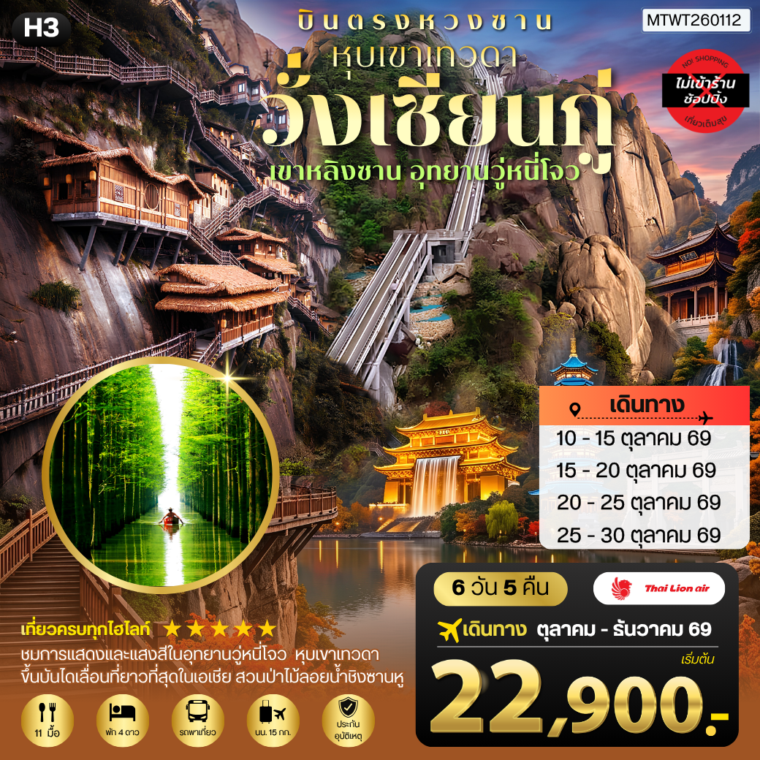
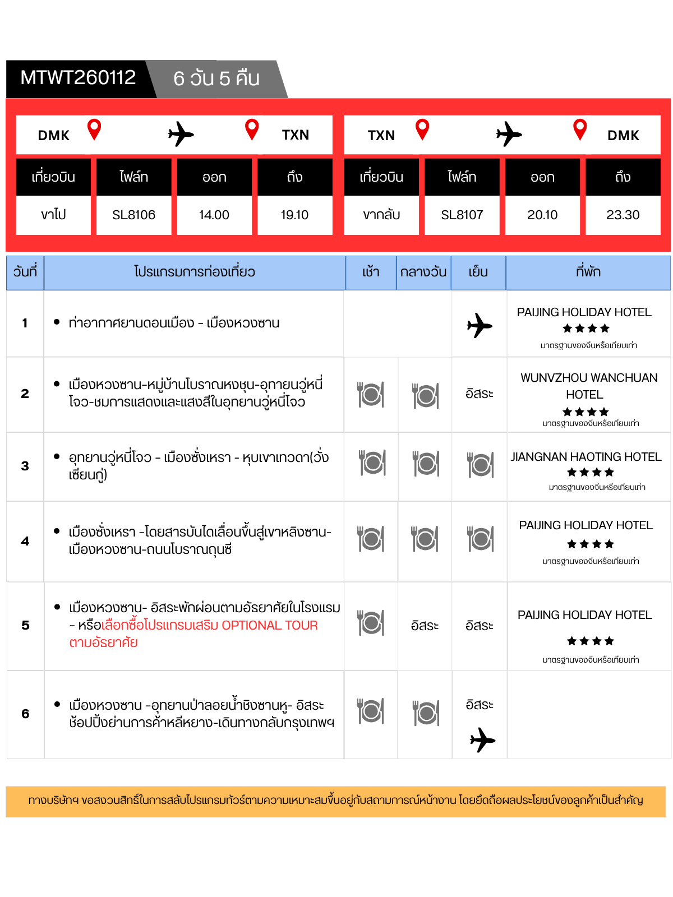
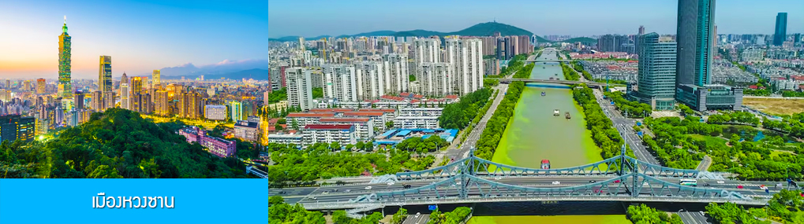

วันแรก ท่าอากาศยานดอนเมือง – เมืองหวงซาน

11.00 น. คณะเดินทางพร้อมกันที่ ท่าอากาศยานดอนเมือง อาคารผู้โดยสารระหว่างประเทศขาออกอาคาร 1 ชั้น 3 ประตู 10 เคาน์เตอร์ เช็คอิน สายการบิน THAI LION AIR (SL) โดยมีเจ้าหน้าที่บริษัทฯ คอยให้การต้อนรับและอำนวยความสะดวกในการเช็คอิน
14.00 น. นำท่านเดินทางสู่ เมืองหวงซาน โดยสายการบิน THAI LION AIR เที่ยวบินที่ SL8106 ( เที่ยวบินใช้เวลาบินประมาณ 4 ชั่วโมง ไม่เสิร์ฟอาหารระหว่างเที่ยวบิน แต่ท่านสามารถเลือกซื้ออาหารและเครื่องดื่มจากพนักงานต้อนรับบนเครื่องได้ )
19.10 น. เดินทางถึง สนามบินนานาชาติถุนซี เมืองหวงซาน 黄山屯溪国际机场 (เวลาในประเทศจีนเร็วกว่าเวลาในประเทศไทย 1 ชั่วโมง) นำคณะผ่านพิธีการตรวจคนเข้าเมืองและศุลกากร จากนั้นนำท่านขึ้นรถบัสเพื่อเดินทางเข้าที่พัก
เมืองหวงซาน 黄山市 เป็นเมืองประวัติศาสตร์เก่าแก่ และเป็นเมืองต้นแบบของวัฒนธรรมฮุยโจว อยู่ทางตอนใต้ของมณฑลอันฮุยทางภาคตะวันออกของจีน มีแหล่งท่องเที่ยวชื่อดังคือภูเขาหวงซานอันได้ชื่อว่าเป็นหนึ่งในภูเขาที่สวยที่สุดของจีนเป็นไอคอนของเมือง
พักที่ PAIJING HOLIDAY HOTEL โรงแรมระดับ 4 ดาวท้องถิ่น หรือเทียบเท่า เมืองหวงซาน

วันที่สอง เมืองหวงซาน–หมู่บ้านโบราณหงชุน-อุทายนวู่หนี่โจว-ชมการแสดงและแสงสีในอุทยานวู่หนี่โจว
เช้า รับประทานอาหารเช้า ณ ห้องอาหารของโรงแรม (1)
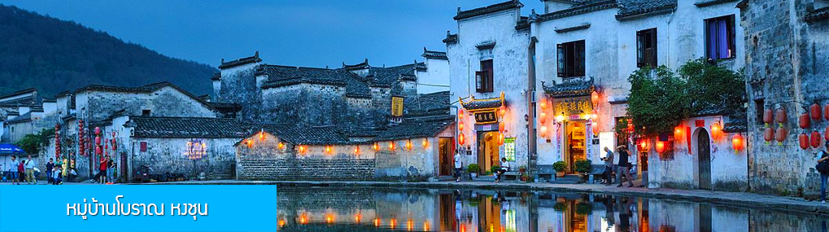
หลังอาหารนำท่านเที่ยวชม หมู่บ้านโบราณหงชุน 宏村หมู่บ้านโบราณขึ้นชื่ออายุกว่า 800 ปีที่ดีรับการขึ้นทะเบียนเป็น มรดกโลกทางวัฒนธรรมจาก UNESCO ชมบ้านเรือนโบราณที่ถูกสร้างขึ้นในยุคราชวงศ์หมิง และราชวงศ์ชิงที่ยังคงสภาพที่สมบูรณ์กว่า 140 หลัง นำท่านเที่ยวชมตามจุดเช็คอินขึ้นชื่อภายในหมู่บ้าน อาทิ บึงน้ำพระจันทร์ ทะเลสาบหนานหู โรงเรียนหนานหู หอบรรพบุรุษ คลองน้ำหงชุน ต้นไม้โบราณ ฯลฯ
เที่ยง รับประทานอาหารกลางวัน ณ ร้านอาหารในอุทยาน (2)
หลังอาหารนำท่านนั่งกระเช้าลงจากหมู่บ้านหวงหลิ่ง นำท่านขึ้นรถบัสเดินทางสู่อุทยานวู่หนี่โจว

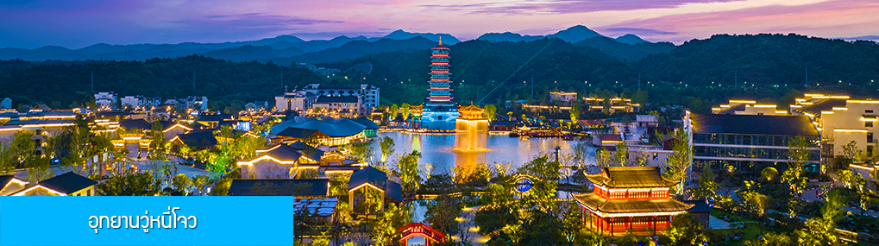

จากนั้นนำคณะเดินทางสู่อุทยานท่องเที่ยววู่หนี่โจว 婺女州景区 ที่ตั้งอยู่ในอำเภอวู่หยวน มณฑลเจียงซี เป็นอุทยานท่องเที่ยวแนวใหม่ที่รวมเอาแหล่งท่องเที่ยว จุดเช็คอิน ร้านอาหารและรีสอร์ทไว้ในที่เดียวกัน โดยจำลองสิ่งปลูกสร้างแนวย้อนยุคตามสไตล์วัฒนธรรมฮุ่ยโจว(อันฮุย) ที่โดดเด่นอย่างด้วยเอกลักษณ์ มีการตกแต่งด้วยแสง สี ที่สวยงามตระการตาในช่วงหัวค่ำ พร้อมการแสดงหลายชุดที่สร้างความตื่นตาและประทับใจแก่ผู้มาเยือน.....ให้ท่านอิสระเดินชมแสง สี จุดเช็คอินและถ่ายภาพสวยงามภายในอุทยาน
ค่ำ อิสระอาหารมื้อค่ำเพื่อความสะดวกในการเดินเที่ยวชมอุทยาน และเลือกชิมอาหารพื้นเมือง
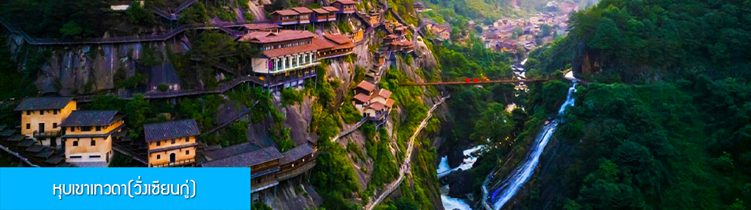
พักที่ WUNVZHOU WANCHUAN HOTEL ระดับ 4 ดาวท้องถิ่นหรือเทียบเท่าในอุทยานวู่หนี่โจว

วันที่สาม อุทยานวู่หนี่โจว – เมืองซั่งเหรา - หุบเขาเทวดา(วั่งเซียนกู่)
เช้า รับประทานอาหารเช้า ณ ห้องอาหารของโรงแรม (3)
หลังอาหารนำท่านเดินทางสู่ เมืองซั่งเหรา 上饶市 (ระยะทาง 145 กม. ใช้เวลาเดินทางโดยรถบัสราว 2 ชั่วโมงครึ่ง) เมืองซั่งเหราเป็นเมืองที่ตั้งอยู่ในเขตมณฑลเจียงซี บริเวณรอยต่อของสามมณฑล คือฮกเกี้ยน เจ้อเจียง และอันหุย ทางฝั่งตะวันออกของประเทศจีน ปัจจุบันเป็นเมืองขึ้นชื่อด้านการท่องเที่ยวที่มี อุทยาน วั่งเซียนกู่เป็นตัวชูโรงและดึงดูดนักท่องเที่ยว......
เที่ยง รับประทานอาหารกลางวัน ณ ภัตตาคาร (4)

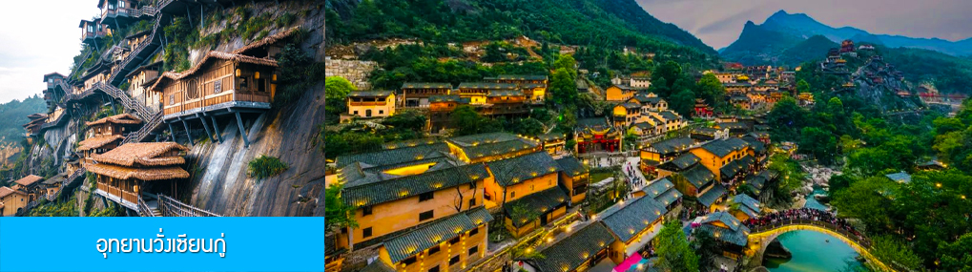

นำท่านเที่ยวชม อุทยาน วั่งเซียนกู่ 望仙谷 (หุบเขาเทวดา) อุทยานท่องเที่ยวระดับ 4A ของจีนในตำบลกว่างซิ่น เมืองซั่งเหรา มณฑลเจียงซี เดิมที่นี่เป็นเหมืองโม่หินที่ตั้งอยู่ในหุบเขาซึ่งภายหลังได้ถูกพัฒนาให้กลายเป็นอุทยานท่องเที่ยว่ทีขึ้นชื่อ อุทยานประกอบด้วยอาคารบ้านเรือนตามสถาปัตยกรรมเจียงซีโบราณ โดยจุดเด่นอยู่ที่บ้านทุกหลังมีกำแพงอิฐสีเหลืองมุงกระเบื้องสีเทา บ้านแต่ละหลังถูกสร้างขึ้นตามหน้าผาหินและเลียบแนวหุบเขา ท่ามกลางหุบเขาที่ทอดยาว มีน้ำตกไหลผ่านลำธารที่มีพื้นหินสีสันสวยงาม ในยามค่ำคืนที่นี่จะประดับประดาด้วยแสงไฟ เป็นเสน่ห์ดึงดูดให้นักท่องเที่ยวมาเช็คอินและตามมุมถ่ายภาพสวยงามมากมายภายในอุทยาน
ค่ำ รับประทานอาหารค่ำ ณ ภัตตาคาร (5)
พักที่ โรงแรม JIANGNAN HAOTING HOTEL ระดับ 4 ดาวท้องถิ่นหรือเทียบเท่าในเมืองซั่งเหรา

วันที่สี่ เมืองซั่งเหรา –โดยสารบันไดเลื่อนขึ้นสู่เขาหลิงซาน- เมืองหวงซาน-ถนนโบราณถุนซี
เช้า รับประทานอาหารเช้า ณ ห้องอาหารของโรงแรม (6)
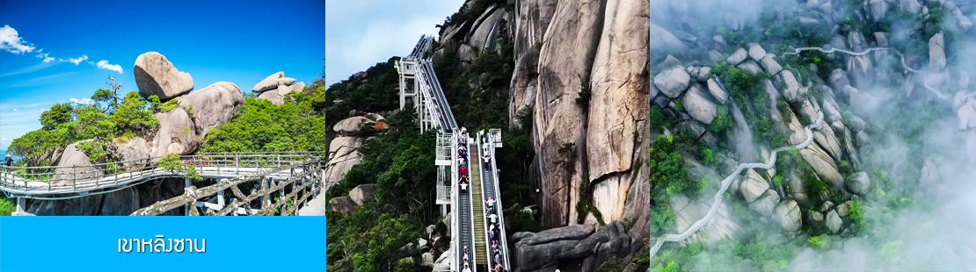
หลังอาหารนำท่านเที่ยวชม เขาหลิงซาน 灵山 นำท่านขึ้นบันไดเลื่อนที่ยาวที่สุดในเอเชียขึ้นสู่ยอดเขาหลิงซาน ชมอุทยานท่องเที่ยวธรรมชาติขึ้นชื่อของเมืองซั่งเหรา มองแต่ไกลภูเขาหลิงซานดูราวหญิงสาวที่นอนหลับอยู่ ภูเขาหลิงซานประกอบด้วยยอดเขา 72 ยอด ยอดเขาสูงสุดมีความสูงเหนือระดับน้ำทะเล 1,496 เมตร บนยอดเขามีทัศนียภาพที่สวยงาม และมีรูปร่างที่แตกต่างกัน บ้างดูคล้ายปลา บ้างดูคล้ายลิง บ้างดูคล้ายมังกร และที่ฮือฮาสำหรับนักท่องเที่ยวคือ บันไดเลื่อนกว่า 10 ตอนที่สามารถลำเลียงนักท่องเที่ยวจากสถานีตีนเขาไปยังจุดชมวิวบนยอดเขา เป็นที่ชื่นชอบของนักท่องเที่ยวที่ชอบวิวสวยบนยอดเขาแต่ไม่ต้องการปีนเขา.........
เที่ยง รับประทานอาหารกลางวัน ณ ภัตตาคาร (7)
จากนั้นนำท่านเดินทางสู่เมืองหวงซาน (ระยะทาง 210 กม.ใช้เวลาเดินทางราว 3 ชั่วโมง)

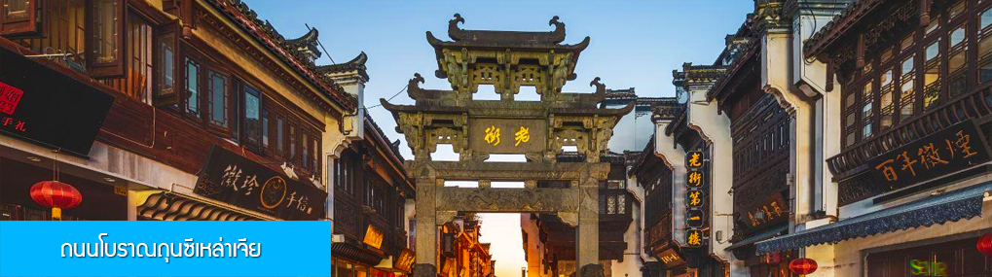

นำท่านเที่ยวชม ถนนโบราณถุนซีเหล่าเจีย 屯溪老街 ถนนที่เป็นย่านการค้าโบราณในยุคราชวงศ์ซ่งอายุกว่า พันปี ถนนมีความยาวราว 980 เมตร สองฝั่งถนนมีอาคารบ้านเรือนโบราณสไตล์ฮุ่ยโจว ยุคปลายราชวงศ์หมิงและราวงศ์ชิงที่ถูกอนุรักษ์ไว้เป็นอย่างดี ปัจจุบันยังมีห้างร้านโบราณ อาทิ ร้านขายโบราณวัตถุ ร้านขายหยก ร้านขายภาพเขียนและอักษรพู่กันโบราณ ร้านอาหารพื้นเมือง ร้านขายของที่ระลึก ฯลฯ นอกจากร้านค้าและอาคารบ้านเรือนโบราณที่นี่ยังเป็นแหล่งรวมของนักท่องเที่ยวที่มาชิมอาหารพื้นเมือง เดินช้อปปิ้ง และถ่ายภาพ เช็คอิน.......
ค่ำ รับประทานอาหารค่ำ ณ ภัตตาคาร (8)
พักที่ PAIJING HOLIDAY HOTEL โรงแรมระดับ 4 ดาวท้องถิ่น หรือเทียบเท่า เมืองหวงซาน

วันที่ห้า เมืองหวงซาน - อิสระพักผ่อนตามอัธยาศัยในโรงแรม – หรือเลือกซื้อโปรแกรมเสริม OPTIONAL TOUR ตามอัธยาศัย
เช้า รับประทานอาหารเช้า ณ ห้องอาหารของโรงแรม (9)
หลังอาหารให้ท่านอิสระพักผ่อนตามอัธยาศัย........
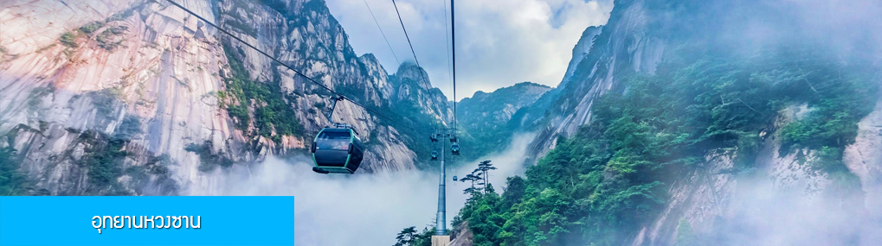

หรือท่านสามารถเลือกซื้อโปรแกรมเสริม เที่ยวชมอุทยานหวงซานแบบครึ่งวันพร้อมอาหารกลางวัน โดยมีอัตราค่าบริการท่านละ 650 หยวนหรือเท่ากับเงินไทย 3,250 บาท อัตราค่าบริการรวมค่ารถรับส่งไปยังอุทยาน ค่ากระเช้าขึ้น/ลงเขาหวงซาน ค่าอาหารกลางวัน มูลค่า 50 หยวน ค่านำเที่ยวอุทยานของไกด์ท้องถิ่น โดยใช้เวลาเที่ยวชมอุทยานประมาณ 6 ชั่วโมง(รวมเวลานั่งรถเข้า ออกอุทยานและทานอาหารมื้อกลางวัน) ( ในกรณีที่สภาพอากาศไม่เอื้อต่อการเที่ยวชม เช่น มีฝนตก หรือมีหมอกหนาจนบดบังทัศนวิสัย ทางทัวร์จะไม่แนะนำให้ท่านเลือกซื้อโปรแกรมท่องเที่ยวภูเขาหวงซาน)
อิสระอาหารมื้อกลางวันและมื้อเย็น ( ท่านสามารถเลือกชิมอาหารพื้นเมืองในระแวกโรงแรมได้ตามอัธยาศัย )
พักที่ PAIJING HOLIDAY HOTEL โรงแรมระดับ 4 ดาวท้องถิ่น หรือเทียบเท่า เมืองหวงซาน



วันที่หก เมืองหวงซาน –อุทยานป่าลอยน้ำชิงซานหู- อิสระช้อปปิ้งย่านการค้าหลีหยาง-เดินทางกลับกรุงเทพฯ
เช้า รับประทานอาหารเช้า ณ ห้องอาหารของโรงแรม (10)
หลังอาหารนำท่านสู่อุทยานป่าลอยน้ำชิงซานหู (ระยะทาง 147 กม.ใช้เวลาเดินทางราว 2 ชั่วโมง)
นำท่านเที่ยวชม สวนป่าไม้ลอยน้ำชิงซานหู 青山湖水上森林公园 ตั้งอยู่ในตำบลหลิงอัน มณฑลเจ้อเจียง ครอบคลุมพื้นที่ 64 ตารางกิโลเมตร ประกอบด้วยทะเลสาบชิงซานหู ภูเขาซีจิ้งซาน หลิงหลงซาน จิ่วเซียนซาน และเป่าถ่าซาน นอกจากที่เป็นอุทยานธรรมชาติที่มีผืนป่าอุดมสมบูรณ์ ที่นี่ยังเป็นผืนป่าลอยน้ำที่ขึ้นชื่อ......นำท่านเดินเลาะไปตามระเบียงชมวิวท่ามกลางผืนป่าท่ามกลางอากาศที่บริสุทธิ์ พบกับต้นไม้ที่ขึ้นอยู่เหนือผิวน้ำที่ปกคลุมด้วย หญ้าจอกแหน 浮萍 อันเป็นปรากฎการณ์ทางธรรมชาติที่น่าอัศจรรย์.......
เที่ยง รับประทานอาหารกลางวัน ณ ภัตตาคาร (11)
หลังอาหารนำท่านเดินทางกลับเมืองหวงซาน......

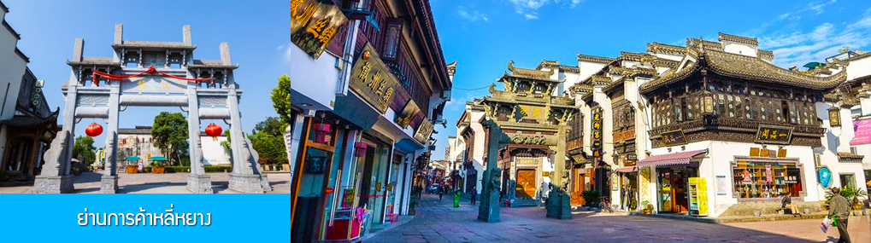

นำท่านสู่ ย่านการค้าหลี่หยาง 黎阳印象商圈 ย่านการค้าเก่าแก่ที่คึกคักอีกแห่งหนึ่งในเมืองถุนซี ที่นี่นอกจากรายล้อมด้วยสิ่งปลูกสร้างและบ้านเรือนโบราณสไตล์ฮุ่ยโจวที่โดดเด่นด้วยเอกลักษณ์ ยังได้ชื่อว่าเป็นย่านการค้าและแหล่งรวม สตรีทฟู้ดขึ้นชื่อของเมืองถุนซี.......... ให้ท่านเพลิดเพลินกับการเดินชมร้านค้า บ้านเรือนโบราณ และเลือกซื้อสินค้าพื้นเมือง และเลือกชิมสินค้าพื้นเมืองตามอัธยาศัย.....
อิสระอาหารมื้อเย็น เพื่อสะดวกต่อการเดินช้อปปิ้งและเลือกชิมอาหารท้องถิ่น
จากนั้นนำท่านเดินทางสู่สนามบินนานาชาติถุนซี เพื่อทำการเช็คอินก่อนบิน
20.10 น. เหินฟ้ากลับสู่ ท่าอากาศยาน ดอนเมือง โดยสายการบิน THAI LION AIR เที่ยวบินที่ SL8107 (เที่ยวบินใช้เวลาบินประมาณ 4 ชัวโมง ไม่เสิร์ฟอาหารระหว่างเที่ยวบิน แต่ท่านสามารถเลือกซื้ออาหารและเครื่องดื่มจากพนักงานต้อนรับบนเครื่องได้ )
23.30 น. เดินทางกลับถึง ท่าอากาศยานดอนเมือง กรุงเทพฯ โดยสวัสดิ์ภาพ พร้อมความประทับใจ

กำหนดวันเดินทาง
วันเดินทาง | ราคาผู้ใหญ่หรือเด็กใช้เตียง | พักเดี่ยวจ่ายเพิ่ม ท่านละ
เดือน ตุลาคม 69
10 - 15 ตุลาคม 69 | 23,900.- | 4,500
15 - 20 ตุลาคม 69 | 23,900.- | 4,500
20 - 25 ตุลาคม 69 | 23,900.- | 4,500
25 - 30 ตุลาคม 69 | 23,900.- | 4,500
30 ต.ค. - 4 พ.ย. 69 | 23,900.- | 4,500
เดือน พฤศจิกายน 69
4 -9 พฤศจิกายน 69 | 22,900.- | 4,500
9 -14 พฤศจิกายน 69 | 22,900.- | 4,500
14 -19 พฤศจิกายน 69 | 22,900.- | 4,500
19 -24 พฤศจิกายน 69 | 22,900.- | 4,500
24 -29 พฤศจิกายน 69 | 22,900.- | 4,500
29 พ.ย. - 4 ธ.ค. 69 | 22,900.- | 4,500
เดือน ธันวาคม 69
4 -9 ธันวาคม 69 | 23,900.- | 4,500
9 -14 ธันวาคม 69 | 23,900.- | 4,500
14 -19 ธันวาคม 69 | 23,900.- | 4,500
19 -24 ธันวาคม 69 | 23,900.- | 4,500
24 -29 ธันวาคม 69 | 23,900.- | 4,500
29 ธ.ค. 69 - 3 ม.ค. 70 *ปีใหม่* | 27,900.- | 4,500
